TUẦN 6 Ngày soạn: 01/10/2022
TIẾT 17 Ngày dạy: 08/10/2022

§10: SỐ NGUYÊN TỐ (Tiết 1)
I.MỤC TIÊU:
1. Kiến thức: Sau khi học xong bài này HS:
- Nhận biết được các khái niệm về số nguyên tố, hợp số.
2. Năng lực:
- Năng lực riêng:
+ Nhận biết được một số nguyên tố, hợp số.
- Năng lực chung:
+ Năng lực tư duy và lập luận toán học; năng lực giao tiếp toán học tự học; năng lực giải quyết vấn đề toán học, năng lực tư duy sáng tạo, năng lực hợp tác.
3. Phẩm chất:
- Bồi dưỡng hứng thú học tập, ý thức làm việc nhóm, ý thức tìm tòi, khám phá và sáng tạo cho HS.
II. THIẾT BỊ DẠY HỌC VÀ HỌC LIỆU
1 - GV: Bài giảng, giáo án, máy tính, máy chiếu, bảng phụ ghi nội dung bảng 2.1, bảng phụ ghi nội dung các trạm 3, 4 trong phần “Tìm các số nguyên tố nhỏ hơn 100”, đề thi trắc nghiệm Quizizz.
2 - HS : Đồ dùng học tập. Ôn lại cách tìm ước của một số tự nhiên a, dấu hiệu chia hết cho 2, 3, 5, 9. Nghiên cứu trước bài 10 – SỐ NGUYÊN TỐ. Làm HĐ 1, HĐ 2, HĐ 3 – SGK/38 vào vở.
III. TIẾN TRÌNH DẠY HỌC
A. HOẠT ĐỘNG KHỞI ĐỘNG (MỞ ĐẦU)
* Ổn định lớp:
6G: Sĩ số: .................... Vắng: ..........................................................................
a) Mục tiêu:
+ Gây hứng thú và gợi động cơ học tập cho HS.
+ Gợi mở vấn đề khái niệm số nguyên tố sẽ được học trong bài.
b) Nội dung: HS chú ý lắng nghe và trả lời 5 câu hỏi trắc nghiệm về tìm số chia hết cho 2; 3; 5 và tìm ước – số ước của một số tự nhiên.
c) Sản phẩm: Từ bài toán HS vận dụng kiến thức để trả lời câu hỏi GV đưa ra.
d) Tổ chức thực hiện:
- Bước 1: Chuyển giao nhiệm vụ:
+ GV khởi động bằng trò chơi: “Chắp cánh ước mơ”
Một trận lũ lớn đã cuốn mất cây cầu gỗ nên các bạn nhỏ không thể đến trường.Các em hãy giúp bác thợ mộc tốt bụng xây một cây cầu mới bằng cách trả lời đúng các câu hỏi.
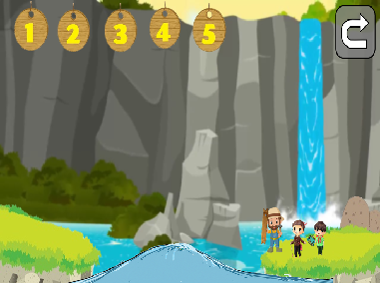
Câu 1: Tìm các số chia hết cho 2 trong các số sau: 12;7; 34; 13?
Câu 2: Tìm các số chia hết cho 3 trong các số sau: 19; 27; 16; 1134?
Câu 3: Tìm các số chia hết cho 5 trong các số sau: 10; 25; 76; 1135?
Câu 4: Tìm số ước của 7?
Câu 5: Các ước của 12 là bao nhiêu?
- Bước 2: Thực hiện nhiệm vụ:
+ HS đọc, suy nghĩ, suy đoán và trả lời câu hỏi.
- Bước 3: Báo cáo, thảo luận: GV gọi một số HS trả lời, HS khác nhận xét.
- Bước 4: Kết luận, nhận định: GV đánh giá kết quả của HS, trên cơ sở đó dẫn dắt HS liên hệ vào thực tế đời sống.
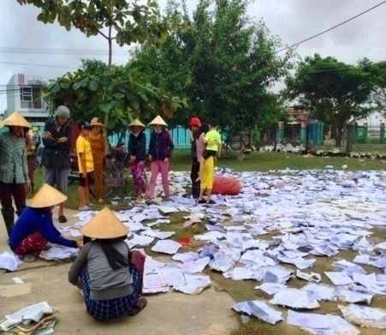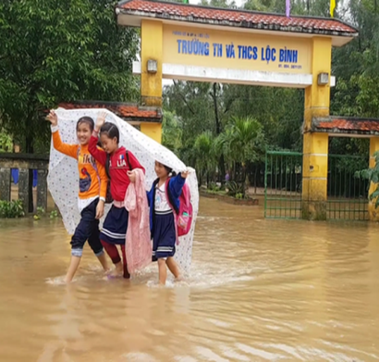
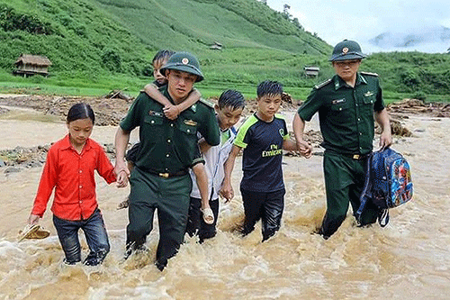
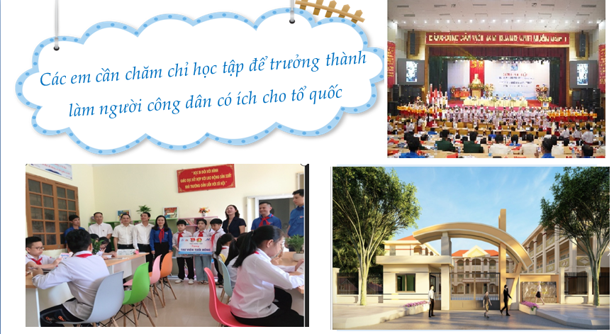

B.HÌNH THÀNH KIẾN THỨC MỚI
Hoạt động 1: Số nguyên tố và hợp số
a) Mục tiêu:
+ Nhận biết được khái niệm số nguyên tố, hợp số.
+ Vận dụng dấu hiệu chia hết để kiểm tra số nào là hợp số và số nào là số nguyên tố.
+ Giải thích đươc một số lớn hơn 1 là hợp số bằng cách sử dụng dấu hiệu chia hết và phát triển khả năng suy luận cho HS.
b) Nội dung: HS tìm hiểu nội dung kiến thức theo yêu cầu của GV.
c) Sản phẩm: HS hoàn thành tìm hiểu kiến thức và làm được các bài tập ví dụ.
d) Tổ chức thực hiện:
HOẠT ĐỘNG CỦA GV VÀ HS | SẢN PHẨM DỰ KIẾN
- Bước 1: Chuyển giao nhiệm vụ:  + GV yêu cầu 3HS lên bảng báo cáo kết quả HĐ1; HĐ2; HĐ3 đã dược giao về nhà  - HĐ1: GV chuẩn bị sẵn bảng 2.1 SGK/38. HS lên bảng điền.  - HĐ 2: GV ghi sẵn nhóm A (Gồm các số chỉ có 2 ước) và nhóm B (Gồm các số có nhiều hơn 2 ước). HS lên bảng điền.  - HĐ 3: HS trình bày bảng  + GV cho hs nhận xét và đưa ra kết luận.  + GV giới thiệu các số thuộc nhóm A gồm các số chỉ có đúng 2 ước là 1 và chính nó được gọi là số nguyên tố. Các số thuộc nhóm B gồm các số có nhiều hơn 2 ước được gọi là hợp số. Từ đó yêu cầu HS phát hiện khái niệm số nguyên tố và hợp số, tự lấy ví dụ về số nguyên tố và hợp số.  + GV chốt kiến thức và từ đó cho HS nhận biết được điểm giống và khác nhau của số nguyên tố và hợp số, cách để khẳng định 1 số tự nhiên lớn hơn 1 là hợp số thì thường sử dụng các dấu hiệu chia hết để tìm ra một ước thứ 3 khác 1 và chính nó.  + GV cho HS phát hiện trong tập hợp số tự nhiên có số 0 và 1 không là số nguyên tố cũng không là hợp số. Từ đó GV đưa ra nội dung chú ý 1  + GV phân tích Ví dụ 1 và yêu cầu HS đứng tại chỗ trả lời. GV trình bày lời giải mẫu lên bảng.  - Bước 2: Thực hiện nhiệm vụ:  + HS trình bày sản phẩm HĐ1, HĐ2, HĐ3.  + HS chú ý lắng nghe, tìm hiểu nội dung bài mới thông qua việc thực hiện yêu cầu của GV.  + HS làm VD 1  + GV: quan sát và trợ giúp HS.  - Bước 3: Báo cáo, thảo luận:  +HS: Chú ý, thảo luận và phát biểu, nhận xét và bổ sung cho nhau.  - Bước 4: Kết luận, nhận định: GV chính xác hóa và gọi 1 học sinh nhắc lại nội dung chính: | 1. Số nguyên tố và hợp số  a) Chia nhóm các số tự nhiên theo số ước  - HĐ 1:  - HĐ 2:  Nhóm A: (Gồm các số chỉ có 2 ước): 2;3;5;7;11  Nhóm B: (Gồm các số có nhiều hơn 2 ước): 4;6;8;9;10.  - HĐ 3:  a, Số 1 có một ước.  b, Số 0 chia hết cho 2; 5; 7; 2017;2018.  Số 0 có vô số ước.  b) Khái niệm:  + Số nguyên tố là số tự nhiên lớn hơn 1, chỉ có hai ước là 1 và chính nó.  VD: 13; 17; …  + Hợp số là số tự nhiên lớn hơn 1, có nhiều hơn hai ước.  VD: 12; 14; …  *Chú ý 1: Số 0 và số 1 không là số nguyên tố và không là hợp số.  c) Áp dụng:  * VD 1:  Số nào dướiđây là số nguyên tố? Số nào là hợp số? Vì sao?  a) 1975 b) 17  Giải:  b) 17 chỉ có 2 ước là 1 và 17 nên 17 là số nguyên tố.
  Số | Các ước | Số ước
  2 | 1; 2 | 2
  3 | 1; 3 | 2
  4 | 1; 2; 4 | 3
  5 | 1; 5 | 2
  6 | 1; 2; 3; 6 | 4
  7 | 1; 7 | 2
  8 | 1; 2; 4; 8 | 4
  9 | 1; 3; 9 | 3
  10 | 1; 2; 5; 10 | 4
  11 | 1; 11 | 2
C. HOẠT ĐỘNG LUYỆN TẬP
a) Mục tiêu: Học sinh củng cố lại kiến thức thông qua một số bài tập.
b) Nội dung: HS dựa vào kiến thức đã học vận dụng làm BT Luyện tập 2 và trò chơi : “Ai nhanh hơn”. Từ đó đưa ra một số chú ý.
c) Sản phẩm: Kết quả của HS.
d) Tổ chức thực hiện:
HOẠT ĐỘNG CỦA GV VÀ HS | SẢN PHẨM DỰ KIẾN
- Bước 1: Chuyển giao nhiệm vụ:  + GV yêu cầu HS hoạt động cặp đôi trong thời gian 2 phút bài Luyện tập 2. Sau đó gọi 2 HS lên bảng trình bày lời giải.  + GV cho HS còn lại nhận xét. GV đánh giá sản phẩm. | c) Áp dụng:  * Luyện tập 2:  b) Vì 23 chỉ có hai ước là 1 và 23 nên 23 là số nguyên tố.

HOẠT ĐỘNG CỦA GV VÀ HS | SẢN PHẨM DỰ KIẾN
+ GV cho HS chơi trò chơi: “Ai nhanh hơn”  Cách chơi:  Có 5 câu hỏi. Sau khi cô đọc câu hỏi, bạn nào giơ tay nhanh nhất sẽ được gọi để trả lời. Mỗi câu trả lời đúng sẽ được 1 phần thưởng của cô, trả lời sai sẽ nhường quyền trả lời cho bạn khác.  Câu 1: Có mấy số nguyên tố chẵn? Là những số nào?  Câu 2: Có hai số tự nhiên liên tiếp đều là số nguyên tố không?  Câu 3: Đọc các số nguyên tố nhỏ hơn 10?  Câu 4: Số tự nhiên nào không là số nguyên tố cũng không là hợp số?  Câu 5: Tìm hai số nguyên tố hơn kém nhau 2 đơn vị?  Từ đó Gv chốt các nội dung trong chú ý 2.  - Bước 2: Thực hiện nhiệm vụ:  + HS hoạt động cặp đôi bài luyện tập 2  + HS chú ý lắng nghe, nhìn lên màn hình máy chiếu để trả lời các câu hỏi trắc nghiệm.  + HS tìm hiểu nội dung chú ý 2 thông qua việc thực hiện yêu cầu của GV.  + GV: quan sát và trợ giúp HS.  - Bước 3: Báo cáo, thảo luận:  +HS: Chú ý, thảo luận và phát biểu, nhận xét và bổ sung cho nhau.  - Bước 4: Kết luận, nhận định: GV chính xác hóa và gọi 1 học sinh nhắc lại chú ý 2 | Trò chơi: “ Ai nhanh hơn”  * Chú ý 2:  Số 2 là số nguyên tố chẵn duy nhất.  Các số nguyên tố nhỏ hơn 10 là 2; 3; 5; 7.  Số nguyên tố sinh đôi là các số nguyên tố hơn kém nhau 2 đơn vị.Ví dụ: 3 và 5; 5 và 7; 11 và 13; …..
D. HOẠT ĐỘNG VẬN DỤNG
a) Mục tiêu: Học sinh thực hiện làm bài tập vận dụng để củng cố kiến thức và áp dụng kiến thức vào thực tế đời sống.
b) Nội dung: HS sử dụng SGK và vận dụng kiến thức đã học để hoàn thành bài tập.
c) Sản phẩm: Kết quả của HS.
d) Tổ chức thực hiện:
HOẠT ĐỘNG CỦA GV VÀ HS | SẢN PHẨM DỰ KIẾN
- Bước 1: Chuyển giao nhiệm vụ:  + GV hướng dẫn HS đi tìm các số nguyên tố nhỏ hơn 100 thông qua trò chơi: CHUYẾN TÀU TRI THỨC: “Tìm các số nguyên tố nhỏ hơn 100”  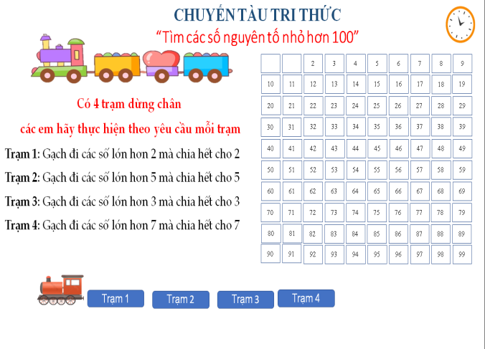  + GV yêu cầu HS trả lời miệng nhiệm vụ của trạm 1 và trạm 2  Trạm 1: Gạch đi các số lớn hơn 2 mà chia hết cho 2  Trạm 2: Gạch đi các số lớn hơn 5 mà chia hết cho 5  + Yêu cầu HS hoạt động nhóm trạm 3 và trạm 4 trong thời gian 3 phút.  Trạm 3: Gạch đi các số lớn hơn 3 mà chia hết cho 3  Trạm 4: Gạch đi các số lớn hơn 7 mà chia hết cho 7  - Nhóm 1: Làm yêu cầu của trạm 3 với 4 cột đầu  - Nhóm 2: Làm yêu cầu của trạm 3 với 3 cột cuối  - Nhóm 3: Làm yêu cầu của trạm 4  - Nhóm 4: Làm yêu cầu của trạm 4  + GV yêu cầu chấm chéo và nộp sản phẩm.  + GV đánh giá sản phẩm.  + Từ đó Gv chốt 25 số nguyên tố nhỏ hơn 100 và giới thiệu sàng Eratosthenes. Yêu cầu HS về nhà tìm hiểu mục “Em có biết” và tự sàng lọc lại các số nguyên tố nhỏ hơn 100.  + GV tổ chức cho HS thực hiện “ Thử thách nhỏ” . GV yêu cầu HS tìm được cách di chuyển của Hà để Hà có thể đi đến rạp chiếu phim. GV gợi mở cho HS tìm ra tất cả các cách để Hà đi đến rạp chiếu phim và con đường nào là con đường ngắn nhất.  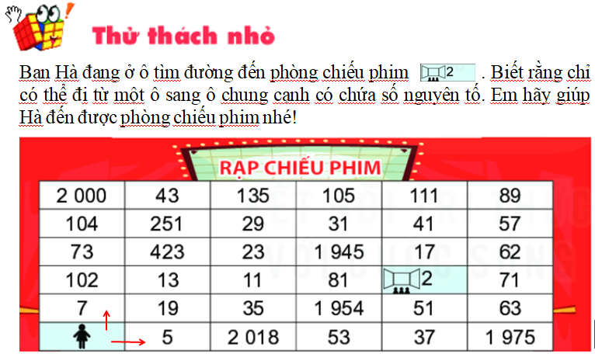  - Bước 2: Thực hiện nhiệm vụ:  + HS đọc, suy nghĩ và suy đoán để tìm ra con đường giúp Hà đến được rạp chiếu phim.  + GV: quan sát và trợ giúp HS.  - Bước 3: Báo cáo, thảo luận:  +HS: Chú ý, thảo luận và phát biểu, nhận xét và bổ sung cho nhau.  - Bước 4: Kết luận, nhận định: GV đánh giá, nhận xét, chuẩn hóa kiến thức. | d) Vận dụng  CHUYẾN TÀU TRI THỨC:  “Tìm các số nguyên tố nhỏ hơn 100”  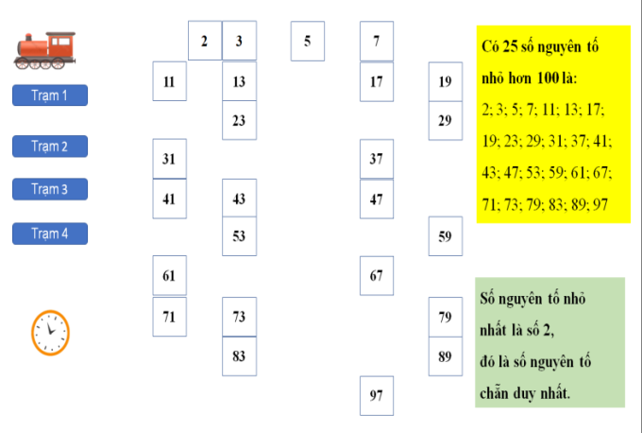  * Em có biết: SGK/39  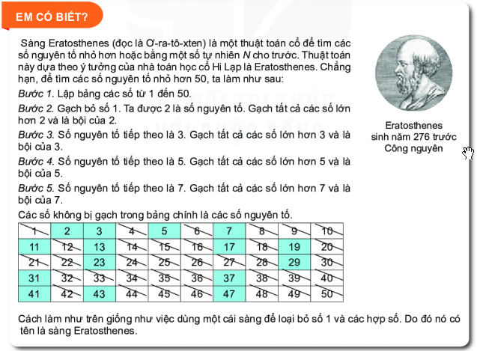  “Thử thách nhỏ”  - Cách Hà di chuyển là chỉ có thể đi từ một ô sang ô chung cạnh và có chứa số nguyên tố.  - HS tìm ra tất cả các cách để Hà đi đến rạp chiếu phim và con đường nào là con đường ngắn nhất.

* HƯỚNG DẪN VỀ NHÀ
- Ghi nhớ kiến thức đã học trong bài. Xem lại các bài đã chữa.
- Đọc hiểu mục “ Em có biết?” cuối bài (SGK –tr40) và từ đó sàng lọc các số nguyên tố nhỏ hơn 100.
- Hoàn thành bài tập: 2.19; 2.20; 2.23; 2.24 trong SGK/41, 42.
- Làm bài tập Quizz Cô giáo gửi trong nhóm.
Link:https://quizizz.com/join?gc=48080035
- Chuẩn bị trước Mục 2: Phân tích một số ra thừa số nguyên tố.
-----------------------------------------------***---------------------------------------------

